Администрация городского округа город Бор Нижегородской области

ПОСТАНОВЛЕНИЕ

От 07.03.2018 № 1272

Об подготовке проекта планировки и межевания территории южнее д. Рекшино (Кантауровский сельсовет)

В соответствии со статьями 8.2, 41-43, 46 Градостроительного кодекса Российской Федерации, в связи с обращением Семернинова Алексея Викторовича и Тронина Валерия Ипполитовича администрация городского округа г. Бор постановляет:
1. Разрешить Семернинову А.В. и Тронину В.И. за счет собственных средств подготовку проекта планировки и межевания территории, расположенной южнее д. Рекшино (Кантауровский сельсовет) городского округа город Бор Нижегородской области, земельный участок с кадастровым номером 52:20:1000021:162, в соответствии с прилагаемой схемой границ территории для целей формирования индивидуальной жилой застройки.
2. Семернинову А.В. и Тронину В.И. представить в администрацию городского округа город Бор Нижегородской области документацию по планировке территории не позднее одного года со дня издания настоящего постановления.
3. Общему отделу администрации городского округа г. Бор в течение трех дней со дня утверждения настоящего постановления обеспечить его опубликование в порядке, установленном для официального опубликования муниципальных правовых актов, иной официальной информации, на сайте www.borcity.ru и в газете «БОР сегодня».

Глава администрации А.В. Киселев
Н.Н. Жукова, 2-30-69
ПРИЛОЖЕНИЕ
к постановлению администрации
городского округа город Бор
Нижегородской области
От 07.03.2018 № 1272

Схема границ территории
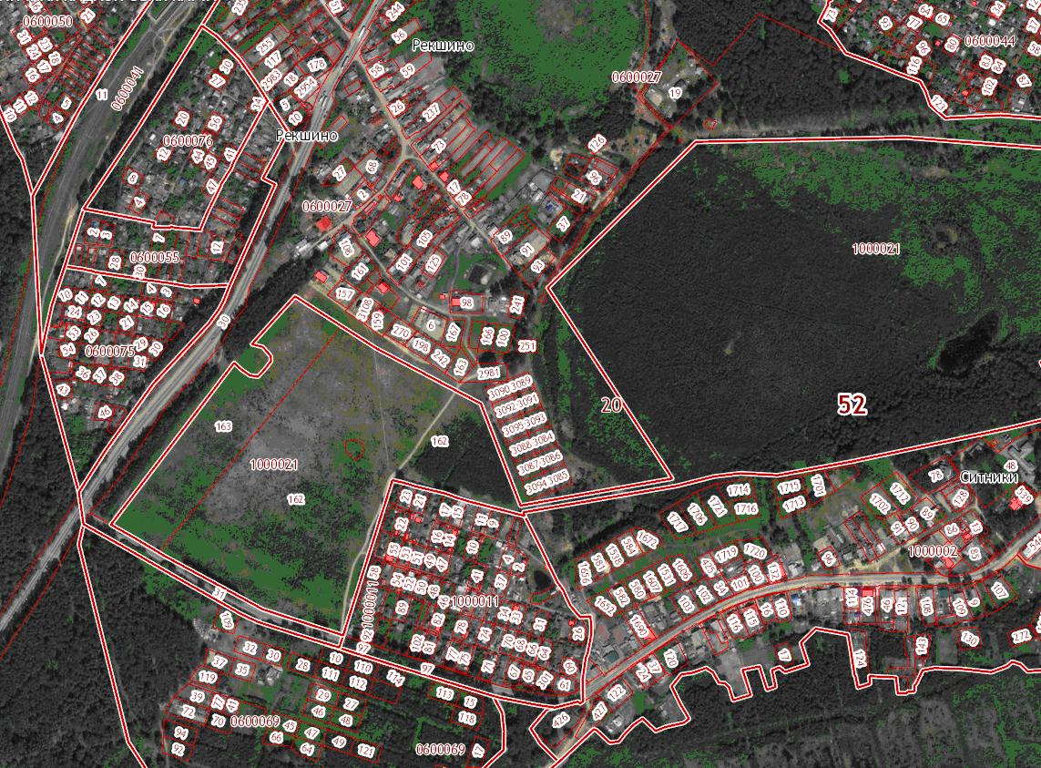

Условные обозначения
- граница разработки проекта планировки и межевания территории, расположенной южнее д. Рекшино (Кантауровский сельсовет) городского округа город Бор Нижегородской области Заказчик: Семернинов А.В. и Тронин В.И.

